
Моя малая родина – пгт.Новошахтинский
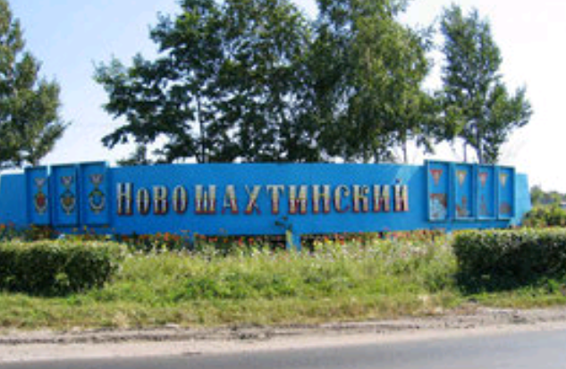
Первое строительство зданий будущего Новошахтинска началось в июле 1963 года. Основа экономики поселка – добыча бурого угля.
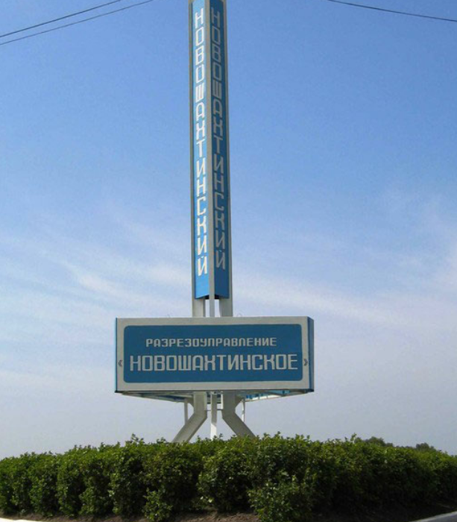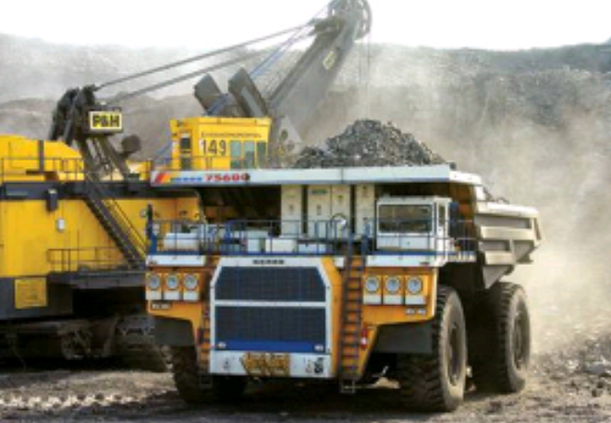
В нашем поселке две школы среднего образования, два детских сада и центр временного содержания для детей-сирот.
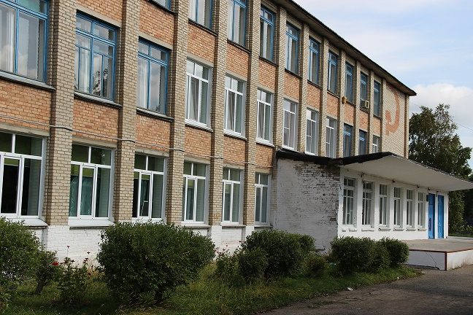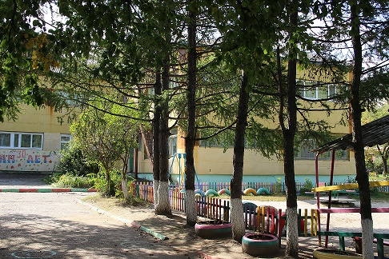
Школа, в которой я учусь - №1. Детский сад «Золотой ключик».

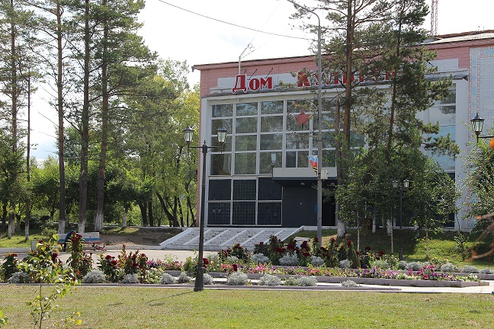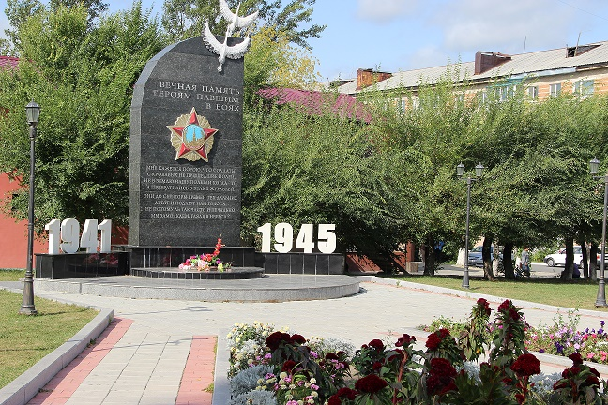
Дом Культуры Парк Победы

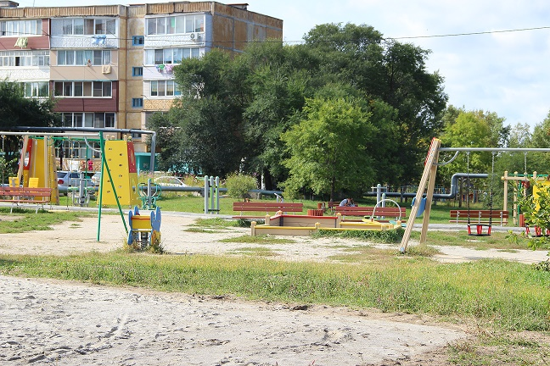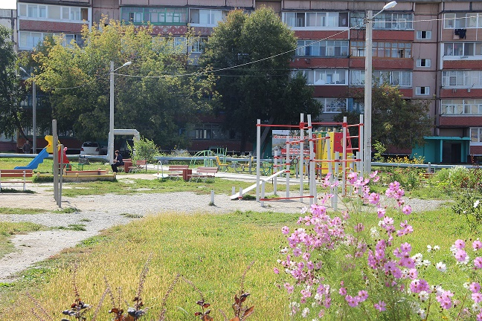
Парк досуга и отдыха

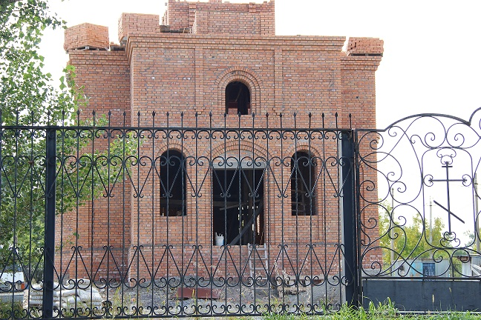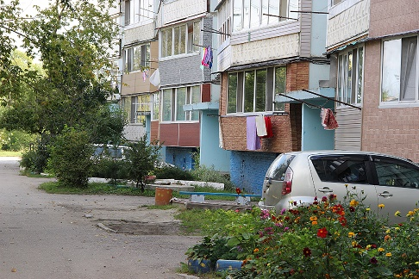
Строительство православного храма Мой дом и двор.
Наш поселок очень красивый, ухоженный и просторный. В нем живут добрые, отзывчивые и неравнодушные к его судьбе люди.

